К лекции 5

ВЫБОР ПАРАМЕТРОВ ЭКСТРЕМАЛЬНОГО КООРДИНАТОРА

С практической точки зрения технические требования к ЭК в части объема бортовой памяти и быстродействия ВУ зависят от :
- длины интервала наблюдения ;
- дискретности поля в плане и по величине;
-длины интервала центрирования.

Вопрос выбора интервала наблюдения или числа замеров поля (N_{опт)} для формирования оценок с заданной точностью рассматривался в ряде работ в предположении независимости отношения сигнал/шум от числа замеров. Ранее было показано, что это не так. Зависимость носит нелинейный характер и ограничивает интервал наблюдения сверху.
Одним из требований, предъявляемых к беспилотным дальнодействующим ЛА является большая длительность некорректируемого полета на начальном участке. В принципиальном плане поисковое оценивание не имеет ограничений по начальным значениям этих ошибок, если не учитывать аппаратурных ограничений.
С точки зрения минимизации требований к ЭК по объёму памяти и вычислений целесообразно вводить поэтапную процедуру коррекции. Этапность может быть пространственной, временной и пространственно-временной. В первом случае предполагается наличие нескольких участков коррекции, последовательно расположенных по маршруту. На первом участке параметры ЭК устанавливаются такими, чтобы ликвидировать основную часть ошибки ИНС по координатам. На последующих –исходя из обеспечения максимальной точности оценивания координат, скорости и курса. Во втором случае максимальная точность оценивания координат достигается на одном участке за счет последовательного уменьшения во времени дискретности поиска до минимально-возможной. В третьем случае максимальная точность достигается не менее чем на двух участках. В каждом случае предъявляются разные требования по объему памяти и быстродействию БЦВМ.
Наиболее критичным в плане быстродействия является конечный участок, когда цель находится в конце участка или вблизи. Существенную роль в этом случае играет метод центрирования поля. В системе “TERCOM”, в частности, центрирование поля производится после пролета участка коррекции, что дает задержку в выработке сигналов коррекции около 2 мин. и соответственно дополнительную ошибку по координате из-за ошибки по скорости.
Применение скользящего центрирования или его частного случая – приращений поля на заданном интервале, позволяет сократить задержку до времени , необходимого для обработки последнего замера. Интервал, на котором формируются приращения, определяет информативность поля приращений. Чем больше база приращений (в пределах 3 радиусов корреляции), тем больше информативность поля. Однако увеличение базы ведет к увеличению интервала наблюдения и соответственно к росту ошибок оценивания из-за ошибки по скорости.
Вопросы выбора параметров ЭК применительно к инженерной практике в указанной ранее литературе не рассматриваются. Эти вопросы пришлось решать непосредственно при проектировании КЭНС для БПЛА в условиях реальных аппаратных ограничений. Ограничения касались прежде всего объема памяти и производительности вычислений. Возникали вопросы выбора дискретности поля на первом участке (максимальный дискрет) и минимальной на последнем, оптимального числа замеров поля с учетом ошибок по скорости, базы приращений. Выбор указанных параметров будем выполнять на основе уравнения точности ЭК, показанного в предыдущей лекции.

(1)

Для того чтобы оперировать данной зависимостью необходимо упростить формулу для расчета вероятности захвата, например, для критерия ИКР:

(2)

Представим в виде суммы двух интегралов:

= (3)

где: = =
 1 - (4)

Указанные интегралы не выражаются через элементарные функции. В связи с этим дадим оценку z_{гр} следующим образом:
 (5)

Проведенная замена справедлива, т.к. 1/z² стремится к нулю медленнее, чем ехр(-z² ), а . Отсюда:
(6)
Например величине Р_{с} ≤ 2х10⁻⁴ соответствует Z_{гр} ≥ 2,7

В конечном счете после некоторых преобразований приближенную оценку вероятности захвата по нижней границе можно рассчитывать по формуле:
 1 - (7)

Подставив данную оценку вероятности в формулу (1), дисперсию оценки можно представить в виде:

(8)

Наличие ошибки по скорости с ростом числа замеров N приводит к росту различия измеренной и эталонной информации. В то же время с ростом N растет вероятность правильного оценивания. Должно существовать оптимальное число замеров, при котором достигается максимальная вероятность правильного оценивания, что эквивалентно минимальной ошибке оценивания. Эту величину можно оценить двояко – с учетом систематической составляющей и без учета. Второй подход оправдан тем, что ошибка по скорости заранее неизвестна и важно знать после какого числа замеров будет возрастать случайная ошибка оценивания при максимальной ошибке по скорости.
Значение Р_{с,} без учета систематической ошибки, определяется поведением функции . Чем больше значение Z при котором =0, тем больше степень взаимного пересечения подынтегральных функций и тем больше величина правильного оценивания.
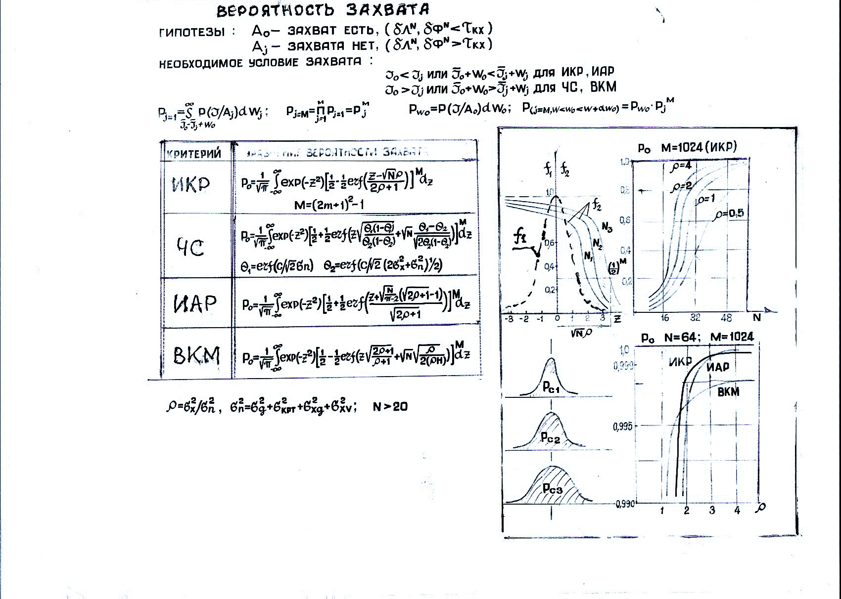
Указанное значение в свою очередь определяется параметром  (N, ). Соответственно, решая уравнение
для АКФ поля типа квадратичной экспоненты
для АКФ поля типа единичной экспоненты
можно оценить N_{опт}. В частности для критерия ИКР
(9)
для АКФ типа квадратичной экспоненты.
Далее дадим оценку с учетом систематической составляющей из-за ошибки по скорости.
Траектории: истинная траектория; по данным ИНС
С учетом систематической составляющей ₀ = - NV/2V и формулы (7) по оценке нижней границы вероятности захвата можно исходную формулу по связи вероятности захвата с точностью ЭК представить в виде:

(10)
Для оценки следует решить уравнение . В общем случае решить это уравнение не представляется возможным. На практике диапазон входящих в уравнение (10) параметров (, , m, V/V) обычно известен и составляет:
V  0,03V_{пут} ; 20  N  200; К  0,5;  = _{п}²/_{д}²  1
В этих условиях и учитывая, что    зависимость (10) можно привести к виду:

(11)
где: С₁ = m(m+1)(2m+1)² /6; С₂ = (V/V)²; .
Решение для критерия ИКР приводит к уравнению:
N + ² где  = 2 + К
Точного аналитического решения данное уравнение не имеет. Для 20  N  200 логарифм аппроксимируем зависимостью:  5,5(1- 8,5/N) (максимальная погрешность аппроксимации не более 8 %). Тогда:

= ²/2 (12)

На рис представлены зависимости дисперсии оценок в функции N при наличии ошибки по скорости с учетом только случайной составляющей (кривая 1 ), изменение постоянной составляющей (кривая 2 ) и суммарная дисперсия оценок (кривая 3 )
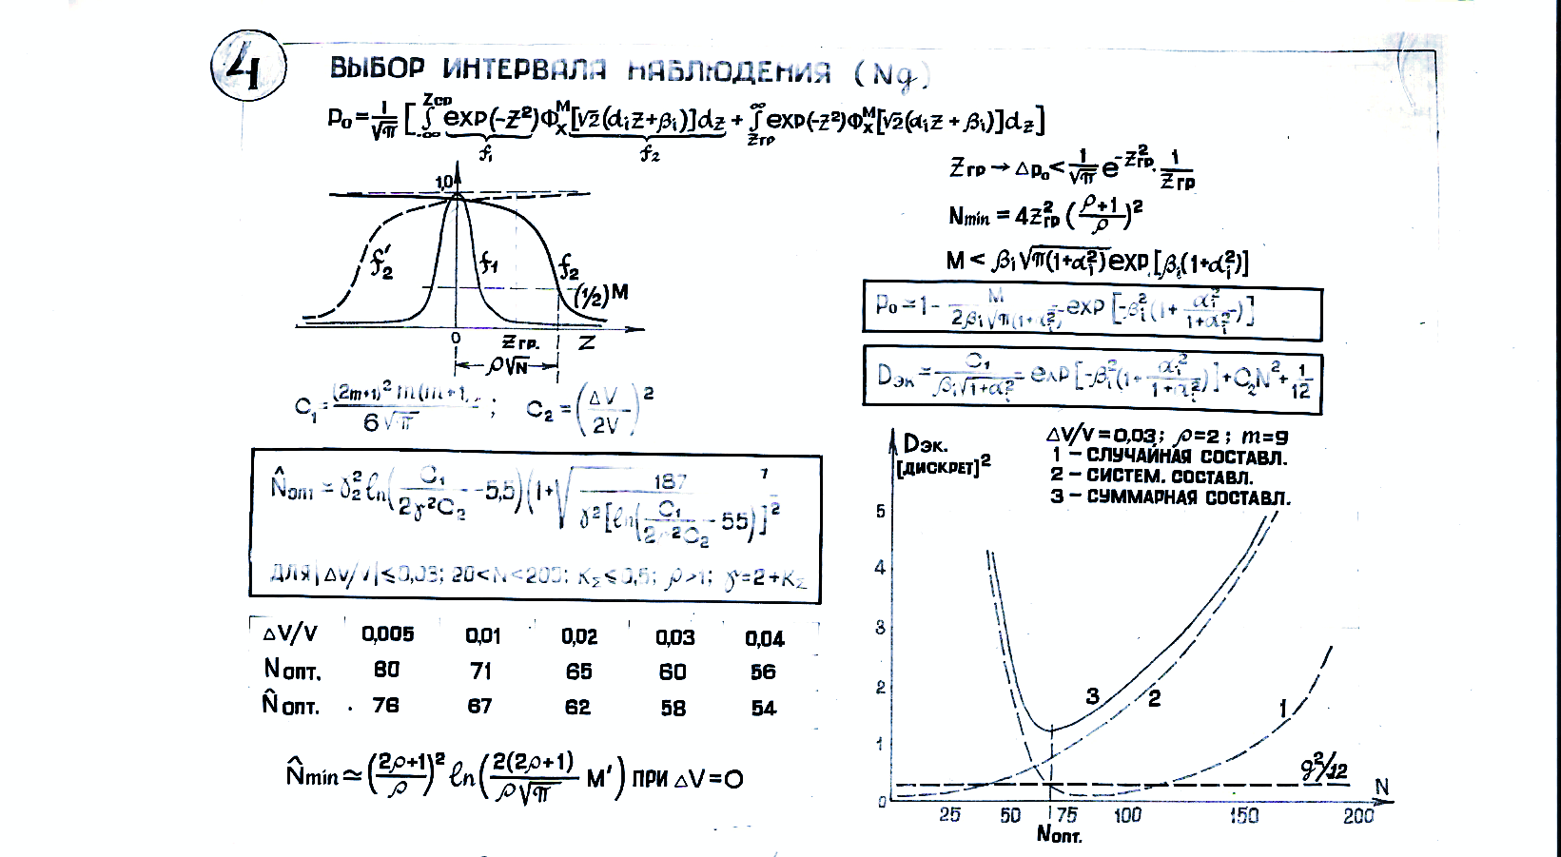
Там же указан уровень предельной точности, связанный с квантованием поля в плане.
Расчетное значение при указанных данных по формуле (12) составляет 58. Из расчетных данных по исходной формуле (10) = 61. Для практических оценок такая точность вполне приемлема.
V/V | 0,005 | 0,01 | 0,02 | 0,03 | 0,04
 | 80 | 71 | 63 | 58 | 55
N_{опт} | 76 | 67 | 60 | 55 | 53
При отсутствии ошибки по скорости N_{опт} =  . Чем ограничивается в данном случае число измерений?. Ограничение следует связать с минимально-возможной ошибкой, определяемой в поисковой КЭНС величиной / 12
Величина N_{min} в этом случае находится из уравнения:

; где С₁ = m(m+1)(2m+1)² /6; (13)
Решая это уравнение можно определить

N + , где  = 2 + к

В общем виде данное уравнение не решается. Для практически значимого диапазона изменения 20  N 200 и   2 приближенную оценку N_{min} для критерия интегральной квадратичной разности можно получить из зависимости:

N_{min}  , где = m(m+1)(2m+1)² ;  = _{п}² / _{д}² (14)

Выбор базы приращений

Эффективным способом выделения аномальной составляющей поля является формирование приращений поля на заданной базе. Это позволяет исключить влияние систематических ошибок в измерениях датчика поля и обеспечить работу ЭК по наиболее информативной части полезного сигнала. С ростом базы приращений возрастает отношение сигнал/шум, но до некоторого предела. Существенный рост этого отношения наблюдается в интервале 2-3 радиуса корреляции исходного поля. Однако увеличивая базу мы увеличиваем и интервал наблюдения, уменьшая тем самым отношение сигнал/шум за счет роста влияния ошибок по скорости. Поэтому должна существовать оптимальная величина базы.
- Корреляционная функция поля приращений:

R_{h}()= h_{i} - h_{i +f} = 2_{h}²[r_{h}() – r_{h}(f)] (15)

где f – база приращений в дискретах поля,
r_{h}() – нормированная АКФ исходного поля
Индекс «h» относится к полному полю, «h» к полю приращений.

2.Радиус корреляции поля приращений:

_{к}^{h} = _{к}^{h} (1 - r_{h}(f)) (16)

3 Дисперсия поля приращений:
_{h}² = 2 _{h}²[1 - r_{h}(f)] (17)

4. Отношение сигнал/шум:

_{h =} _{h} (18)
где: - дисперсия ошибок датчика поля, - значение АКФ ошибок датчика на базе приращений.
Из последнего соотношения следует, что «белый» шум, для которого интервал корреляции равен нулю, является более неблагоприятным , чем «цветной».
Вопрос выбора оптимального числа замеров в зависимости от соотношения сигнал/шум и ошибок по скорости рассмотрен ранее, так что можно принять длину интервала наблюдений фиксированной. Теперь можно поставить вопрос – как при фиксированном интервале наблюдений выбрать базу приращений, обеспечивающую минимальную ошибку оценивания?. Величина базы определяет число статистически независимых замеров и отношение сигнал/шум.
Из формулы (2) следует, что вероятность захвата тем больше, чем больше значение . Величина N связана с длиной участка наблюдения L_{н} и базой приращений зависимостью:

; (19)
Соответственно:

(20)
Вычислив производную по f и приравняв её нулю получим уравнение:

(21)
Задаваясь конкретным видом корреляционной функции исходного поля и подставив его в последнее уравнение можно оценить оптимальное значение базы приращений
Например для , где - интервал корреляции исходного поля.

Выбор дискретности в плане

Дискретность в плане определяет ряд важных характеристик экстремального координатора:
- максимально допустимую начальную ошибку по координате,
- предельную точность оценивания;
- требуемые объем памяти и производительность.
Оценка q_{max}
Максимальная неопределенность в положении обычно возникает после длительного некорректируемого полета. Так как область поиска в реальной системе всегда ограничена объемом памяти, то размер области неопределенности варьируется за счет изменения дискретности.
Различие между измеренной и эталонной информацией, связанное с квантованием в плане определяется формулой

(22)
где: q – дискретность в плане; - интервал корреляции поля; - дисперсия поля
В совокупности различие измеренной и эталонной информации определяется случайными ошибками радиовысотомера, баровысотомера, , картографирования, вертикального канала ИНС по скорости и квантования поля в плане и по величине. Если установить равновеликий вклад каждой составляющей ошибки (0,2) и приемлемое значение отношения сигнал/шум ( 2), то можно оценить значение максимальной дискретности в плане:

q_{max^}  0,7 (23)

Оценка q_{min}
Точность определения местоположения в поисковых КЭНС ограничивается дискретностью эталонной информации. Чем меньше дискретность поля, тем выше точность определения местоположения.
Для оценки q_{min} используем зависимость (8), устанавливающую связь точности оценивания с числом гипотез в доверительной области (m), отношением сигнал/шум () и числом независимых измерений (N):

где:
Для оценки D_{эк} в зависимости от дискретности необходимо принять постоянство интервала наблюдения по длине. Число наблюдений на интервале можно представить в виде:

N= (_{r} +L_{н}) 1/q _{r} = В_{s} , т.е. измерения независимы.

Соотношение сигнал/шум при изменении дискретности тоже будет изменяться. Ранее было показано, что отношение сигнал/шум при зависимых (коррелированных) измерениях связано с отношением с/ш при независимых измерениях соотношением:

где: - интервал корреляции шума; _{кп} - интервал корреляции исходного поля;
_{х}^{нк} - отношение сигнал/шум при независимых (некоррелированных) измерениях;
Целесообразно рассмотреть следующие случаи:

для _{д} , _{кп}  q

= для _{д} q _{кп}  q (24)

для _{д}  q _{кп } q

В первом случае отношение сигнал/шум не зависит от дискретности и соответственно q_{min} можно установить сколь угодно малым. Но при этом резко возрастает число гипотез вероятного положения в области неопределенности и соответственно точность может не расти. Второй и третий случаи характерны для датчиков поля с узкой диаграммой направленности (типа лазерных) и позволяющих фиксировать мелкоструктурные составляющие поля.
Оценки точности экстремальной коррекции (ЭК) по формуле (8) при фиксированных длине интервала наблюдения и размерах области поиска в зависимости от дискретности карты представлены на слайде. Зависимости имеют четко выраженный экстремум, указывающий величину оптимальной дискретности. При q  20 ошибка оценивания возрастает за счет резкого роста числа гипотез в доверительной области.
Кривые _{эк}⁽¹⁾ и _{эк}⁽²⁾ представляют практически мажоранту и миноранту соответственно по точности ЭК.В первом случае предполагается согласованная фильтрация измеренной и эталонной информации и следовательно необходима полная априорная информация о их статистических характеристиках. Во втором случае известными считаются характеристики эталонной информации , а ошибки измерений и картографирования имеют характер белого шума. Реальные ошибки оценивания в силу того, что измерения датчика обычно фильтруются, располагаются между указанными кривыми.
Из расчетных данных следует что максимальная точность оценивания 20-35 м достигается при _{х}  16 при длине интервала наблюдения 8 км, области поиска 1х1 км и дискретности поля 50 м. Дальнейшее уменьшение дискретности выигрыша в точности не дает.



